Технології програмування
Лабораторна робота №4
Мета роботи: Використовуючи теоретичне підґрунтя про зворотний польський запис розробити програму на вхід якої подається математичний вираз, що має довільний набір операндів, операторів та дужок, на виході програма обчислює результат математичного виразу.
Завдання: Використовуючи теоретичне відомості розробити програму яка на вхід отримує математичний вираз з довільною кількістю операндів, операторів та дужок. В першу чергу сформувати послідовність символів у ЗПН. На другому етапі виконання лабораторної роботи вирахувати результат послідовності, що була сформована, використовуючи алгоритм запису математичного виразу у ЗПН.
Хід роботи
is_number(token)
Ця функція перевіряє, чи можна токен або значення розглядати як число. Вона намагається перетворити токен у число типу "float" дробове числа. Якщо вона успішно це зробить, то функція поверне значення True, означаючи, що токен є числом. Якщо ж токен не може бути перетворений у число (наприклад, якщо це не число або відсутній числовий формат), то повернеться значення False.
is_operator(token)
Ця функція перевіряє, чи є токен оператором, якщо порівнювати його зі списком підтримуваних операторів: +, -, *, /, ^. Якщо токен збігається з будь-яким із цих символів, функція повертає True, показуючи, що це оператор. У випадку, якщо токен не є жодним з цих символів, функція повертає false.
infix_to_rpn(infix_expression)
Ця функція перетворює математичний вираз зі звичайної інфіксної форми в особливу форму, яку називають оберненою польською нотацією (RPN). Вона проходить по кожному символу виразу і визначає правильний порядок символів.
evaluate_rpn(rpn_expression)
Ця функція отримує постфіксний вираз (отриманий після перетворення з інфіксної форми) та обчислює його результат. Вона використовує стек для зберігання чисел і виконання операцій над операндами і операторами у правильному порядку. Кожен оператор застосовується до двох останніх чисел у стеці, отримуючи тим самим результат операції.

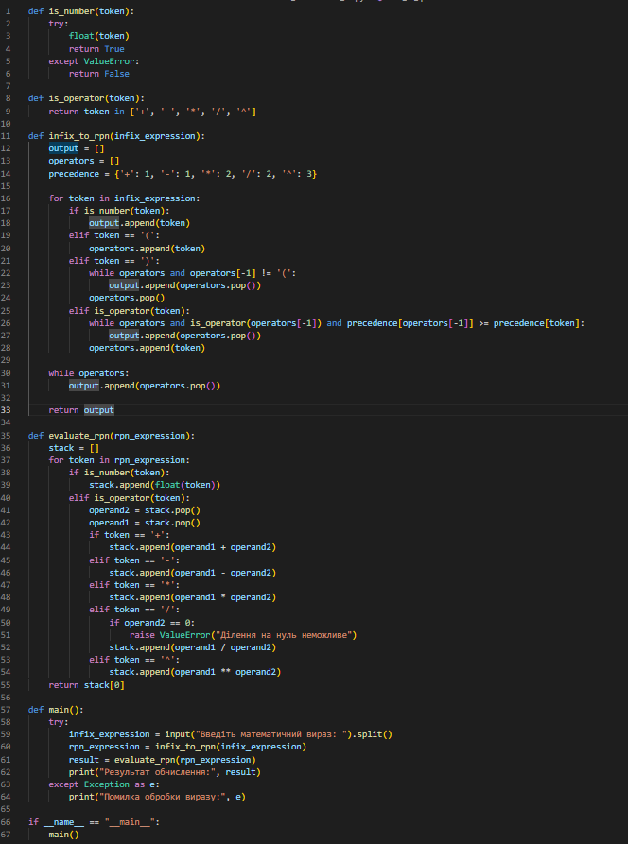

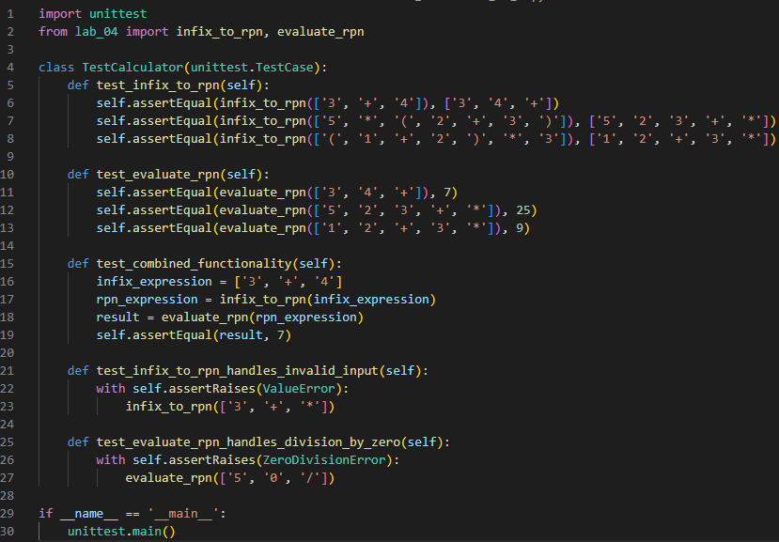

test_infix_to_rpn: Перевіряє, чи функція infix_to_rpn правильно перетворює інфіксні вирази у постфіксні. Порівнюємо отриманий результат з очікуваним результатом.
test_evaluate_rpn: Перевіряє, чи функція evaluate_rpn правильно обчислює результат постфіксних виразів. Порівнюємо отриманий результат з очікуваним результатом.
test_combined_functionality: Перевіряє, чи комбіноване використання функцій infix_to_rpn та evaluate_rpn дає очікуваний результат.
test_infix_to_rpn_handles_invalid_input: Перевіряє, чи функція infix_to_rpn відловлює помилку, якщо отримує некоректний вхідний вираз (наприклад, вираз з оператором без операндів).
test_evaluate_rpn_handles_division_by_zero: Перевіряє, чи функція evaluate_rpn відловлює помилку, якщо в постфіксному виразі є спроба ділення на нуль.

Висновок: Після виконання лабораторної роботи можу зробити висновок що я ще попрактикувався з юніт тестами, а також написав код який обчислює результат мат. виразів.

